**Wie eskaliert ein Konflikt?**

Der österreichische Konfliktforscher und Organisationsberater Friedrich Glasl hat neun Stufen und drei Ebenen der Eskalation von Konflikten beschrieben:[1]

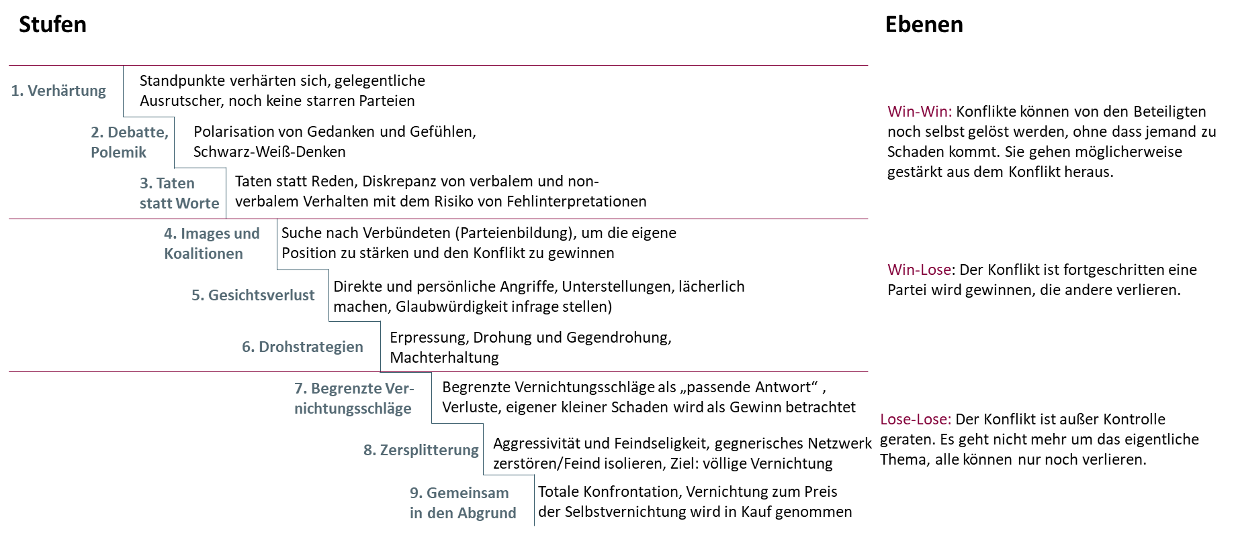

Nachfolgend werden die einzelnen Stufen näher erläutert.

**Win-Win-Ebene:**

* Stufe1: Verhärtung

Zu Beginn entstehen Spannungen zwischen den Beteiligten, sie sind verschiedener Meinung. Diese Situation ist alltäglich und harmlos, sie kann im Gespräch aufgelöst werden. Es gibt noch keine Parteienbildung.

* Stufe 2: Debatte, Polemik

Der Konflikt verhärtet sich, die Parteien versuchen mit Argumenten zu überzeugen, beharren auf ihrer Sichtweise und werten sich gegenseitig ab. Ein Kompromiss ist nicht in Sicht.

* Stufe 3: Taten statt Worte

Der Druck steigt, es erfolgen Taten statt Worte, denn Reden hilft nicht mehr. Der andere wird unter Umständen ignoriert und die persönliche Unzufriedenheit deutlich gemacht. Empathie geht verloren. Gelingt es einer Partei aus dem Teufelskreis von Eskalation und Druck auszubrechen, ist eine Konfliktlösung ohne Unterstützung Dritter noch möglich.

**Win-Lose-Ebene:**

* Stufe 4: Images und Koalitionen

Die Parteien suchen Verbündete, versuchen die jeweils andere Partei in eine negative Rolle zu manövrieren und sie darauffolgend zu bekämpfen. Es geht mehr um den Sieg als um das eigentliche Problem.

* Stufe 5: Gesichtsverlust

Es starten persönliche und direkte Angriffe gegen die andere Partei, zum Beispiel durch Unterstellungen und Infragestellen der Glaubwürdigkeit. Moralische Werte spielen keine Rolle mehr. Der Sieg rückt in den Vordergrund, sachliche Argumente finden kein Gehör.

* Stufe 6: Drohstrategien

Mit Hilfe von Drohstrategien versuchen die Parteien, den Gegner zum Nachgeben zu zwingen und so die Macht zu erlangen. Forderungen werden durch Sanktionen ergänzt und mit Drohungen unterlegt („Sonst schlage ich Sie krankenhausreif!“) bei gleichzeitigem Ballen der Faust. Je realistischer Drohung und Strafe sind, umso größer ist die Wahrscheinlichkeit, dass die bedrohte Person nachgibt und Macht über sie erlangt wird.

**Lose-Lose-Ebene:**

* Stufe 7: Begrenzte Vernichtungsschläge

Die Parteien konzentrieren sich nun darauf, dem anderen einen möglichst großen Schaden zuzufügen. Dabei wird auch ein eigener, im Vergleich kleinerer, Schaden in Kauf genommen. Das Gegenüber wird nicht mehr als Mensch, sondern als „Ding“ betrachtet.

* Stufe 8: Zersplitterung

In dieser Stufe steht die psychische, physische, soziale und/oder materielle Zerstörung des Gegners im Fokus. Der Feind soll möglichst aus seinem Netzwerk herausgelöst, isoliert und vernichtet werden.

* Stufe 9: Gemeinsam in den Abgrund

Es gibt keinen Weg mehr zurück. Ist die Vernichtung des Gegners nur durch Selbstvernichtung möglich, wird auch das akzeptiert. Glasl beschreibt dies mit der „Lust am Selbstmord, wenn auch der Feind zugrunde geht!“

**In der Win-Win-Ebene sind die Parteien durchaus noch selbst in der Lage, das weitere Eskalieren zu verhindern. Im späteren Verlauf der Eskalation ist Unterstützung durch Dritte notwendig.**

**Die Prinzipien der gewaltfreien Kommunikation (GFK) nach Marshall Rosenberg**

Die Prinzipien nach Rosenberg basieren auf vier grundlegenden Elementen[2]:

1. Beobachtung: Beschreiben einer Situation ohne Bewertung oder Interpretation, um Missverständnisse zu vermeiden.
2. Gefühle: Ausdrücken der eigenen Emotionen, die durch die Beobachtung ausgelöst wurden.
3. Bedürfnisse: Erläutern, welche Bedürfnisse hinter diesen Gefühlen stehen.
4. Bitte: Formulieren einer konkreten und positiven Bitte, um die Situation zu verbessern, statt Forderungen zu stellen.

Diese Schritte fördern eine empathische und respektvolle Kommunikation.

**Deeskalationskonzept der Unfallkasse Baden-Württemberg**

Die Unfallkasse Baden-Württemberg fasst in Ihrer Broschüre „Professionelles Deeskalationsmanagement (ProDeMa) - Praxisleitfaden zum Umgang mit Gewalt und Aggression in Gesundheitsberufen“ zwölf wichtige Regeln der Deeskalation zusammen[3]:

1. Wehret den Anfängen!

Bereits bei der Entstehung von erstem Unmut oder einer angespannten Situation sollte deeskaliert werden. Je früher Sie reagieren, umso besser.

1. An die eigene Sicherheit denken!

Schätzen Sie ein, ob Sie die Situation allein im Griff behalten können. Gegebenenfalls können andere Mitarbeitende hinzugezogen werden. Die eigene Sicherheit geht vor.

1. Schaulustige entfernen!

Auch (zunächst) unbeteiligte Dritte, wie andere Patientinnen und Patienten können in Gefahr geraten. Zuschauende sollten Sie entfernen, da eine Deeskalation sonst erschwert wird, weil die aggressive Person sich vor Publikum stark und mächtig zeigen möchte.

1. Beruhigen Sie sich selbst!

Eigene Anspannung, Aufregung und Angst sollte möglichst abgebaut werden, zum Beispiel durch eine entsprechende Atemtechnik. Das kann eine beruhigende Wirkung auf das aufgebrachte Gegenüber haben.

1. Der angespannte Patient braucht einen Ansprechpartner!

Verbale Deeskalationsversuche sollten immer nur von einer Person erfolgen, andere Kolleginnen und Kollegen sollten nicht sichtbar oder unbeteiligt wirkend im Hintergrund bleiben. Ansonsten kann sich der aufgebrachte Patient bzw. die aufgebrachte Patientin bedrängt fühlen, was die Situation verschärfen könnte.

1. Achten Sie auf Ihre Körpersprache, Mimik, Gestik und Stimme!

Die aufgebrachte Person darf sich durch Ihre Körperhaltung weder herausgefordert noch bedroht fühlen. Verzichten Sie auf dominante Körpersprache. Beobachten Sie Mimik und Gestik Ihres Gegenübers und versuchen Sie, in Kontakt zu kommen und beruhigend zu wirken. Hektisches und ausladendes Gestikulieren sollte vermieden werden. Sprechen Sie mit beruhigender Stimme und halten Sie Abstand.

1. Stellen Sie Augenkontakt her!

Nehmen Sie immer wieder kurz(!) Augenkontakt auf, aber starren Sie Ihr Gegenüber nicht an. Es ist jedoch wichtig, den Patienten bzw. die Patientin nicht ganz aus den Augen zu lassen, um nicht von einem Angriff überrascht zu werden.

1. Versuchen Sie nie, den Patienten zu kontrollieren oder zu beherrschen!

Konzentrieren Sie sich auf sich selbst und vermeiden Sie Machtkämpfe. Es geht nicht darum, wer Recht hat. Drängen Sie die aufgebrachte Person zu nichts (sich hinzusetzen, sich zu beruhigen o.ä.).

1. Lassen Sie sich nicht provozieren oder von verbaler Aggression treffen!

Die aggressive Person hat im Augenblick drohender Eskalation „Narrenfreiheit“, solange sie nicht handgreiflich wird. Ignorieren Sie verbale Angriffe. Sie sind in diesem Moment nicht persönlich gemeint, sondern die Institution, die Sie vertreten.

1. Vermeiden Sie selbst provokative Begriffe, Vorwürfe, Ermahnungen oder Drohungen!

Verzichten Sie auf Ermahnungen, Drohungen und Vorwürfe. Signalisieren Sie stattdessen Ihre Sorge um die Person und dass Sie ihr helfen möchten und sich für ihr Anliegen interessieren. Dabei sollte kein Urteil gefällt, sondern Ihr Eindruck widergespiegelt werden. Statt „Sie sind aggressiv!“ besser „Sie wirken ärgerlich.“ verwenden.

1. Wertschätzende Haltung!

Seien Sie respektvoll, aufrichtig und empathisch. Ihr Gegenüber verspürt eine große innere Not und verliert möglicherweise die Kontrolle über sich selbst und schadet anderen. Sie können bei der Beruhigung unterstützen.

1. Bedürfnisse und Gefühle herausarbeiten!

Versuchen Sie, den Grund für die Aufregung und Angespanntheit der Person und mögliche Bedürfnisse herauszufinden, zum Beispiel durch Ihre Wahrnehmung oder vorsichtige Fragen. Stimmen Sie Ihre Aktivitäten darauf ab. Auch das Anbieten eines Glases Wasser kann helfen. Geben Sie das Gefühl, dass Sie bereit sind, etwas für die Person zu tun, auch wenn Sie das Verlangte nicht erfüllen können.

1. Glasl F. Konfliktmanagement. Ein Handbuch für Führungskräfte, Beraterinnen und Berater, 8. aktualisierte und ergänzte Auflage, Stuttgart: Paul Haupt Verlag; 2004.
2. Rosenberg M. Konflikte lösen durch Gewaltfreie Kommunikation. Freiburg: Herder Verlag; 2023.
3. Unfallkasse Baden-Württemberg (Hrsg.). Professionelles Deeskalationsmanagement (ProDeMa) - Praxisleitfaden zum Umgang mit Gewalt und Aggression in Gesundheitsberufen [Internet]. 2005 [zitiert am 04. September 2024]. Verfügbar unter [www.gesundheitsdienstportal.de/risiko-uebergriff/infoplus/ 5_4_3b.pdf](http://www.gesundheitsdienstportal.de/risiko-uebergriff/infoplus/%205_4_3b.pdf)